KIA-aREna - Public Viewing in Recklinghausen
Fußball-WM 2014

Medieninfo Kinotag am 2. Juli
Am Mittwoch 2. Juli, einem spielfreien Tag, wird die KIA-Arena zum Open Air Kino. Drei Filme werden auf der Riesenleinwand gezeigt.
16 Uhr Das Dschungelbuch
18 Uhr Die Schlümpfe 2
20 Uhr Bang Boom Bang

Mittwoch, 2. Juli
Eintritt frei!

Kontakt:
aREna

Recklinghausen GmbH

Henning Prinz / Lars Tottmann

Hagemannstr. 10
45657 Recklinghausen
fon: +49 (0)2361.901123
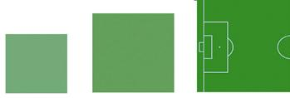
fax: +49 (0)2361.58211000
mail: h.prinz@agentur-prinz.de
www.public-viewing-recklinghausen.de

